Учреждение образования
«БЕЛОРУССКИЙ ГОСУДАРСТВЕННЫЙ ТЕХНОЛОГИЧЕСКИЙ
УНИВЕРСИТЕТ»

Отчёт
по предмету «Основы управления интеллектуальной собственностью»
Практическое задание №3
«Авторское право и смежные права»

Студент: Глухова Д. В.
ИТ 4 курс 2 группа
Преподаватель: Ржеутская Н. В.

Практическое занятие №3
Тема «Авторское право и смежные права»
Цель: Изучить основные положения авторского права и смежных прав.
Теоретические сведения
Интеллектуальная собственность
Интеллектуальная деятельность – это умственная (мыслительная, духовная, творческая) деятельность человека в области науки, техники, литературы, искусства и художественного конструирования (дизайна). Она носит идеальный характер, так как основа результата существует в виде идей, концепций или замыслов. Важный момент – результат должен быть выражен в объективной форме: статья, книга, музыка, картина, изобретение, промышленный образец или программный продукт. Этот продукт отличается от обычных вещей, поскольку обладает нематериальной сущностью, и его ценность определяется не столько физическим носителем, сколько оригинальностью и уникальностью творческого решения.
Признаки интеллектуальной деятельности
Основные характеристики: идеальность (существует в сознании и в объективной форме), материальное оформление, возможность индивидуализации юридического лица или услуг (товарные знаки, фирменные наименования), отличие от вещей (объекты вещного права). Результаты интеллектуальной деятельности могут быть объектом права, но не вещью сами по себе.
Объекты интеллектуальной собственности в РБ
В Республике Беларусь объекты интеллектуальной собственности делятся на результаты интеллектуальной деятельности и средства индивидуализации участников гражданского оборота. К первой группе относятся объекты авторского права, смежных прав и патентного права. Ко второй – фирменные наименования, товарные знаки, знаки обслуживания, а также иные результаты и средства индивидуализации, закреплённые в законодательстве.
Разделение на промышленную собственность и авторское право. Промышленная собственность охватывает изобретения, полезные модели, промышленные образцы, товарные знаки, знаки обслуживания и фирменные наименования. Авторское право защищает результаты творчества в области литературы, науки и искусства, включая музыкальные произведения, художественные работы, кинематографические и драматические произведения, а также компьютерные программы.
Возникновение авторского права
Авторское право возникает автоматически с созданием произведения, независимо от формальностей. Субъектами являются авторы, их наследники и иные правопреемники. Если произведение создано совместно, авторство признаётся за соавторами. Презумпция авторства действует, если автор не доказан иным образом. Авторское право распространяется на произведения в любой объективной форме – письменной, устной, аудиовизуальной, цифровой, объёмно-пространственной и т.д.
Объекты авторского права
Сюда входят литературные, научные, драматические, музыкальные, хореографические, аудиовизуальные и изобразительные произведения, а также архитектура, дизайн, фотографии, карты, планы, сборники и производные произведения (переводы, инсценировки, адаптации). Не охраняются идеи, методы, открытия, официальные документы и государственные символы, а также фольклор и сообщения о событиях и фактах.
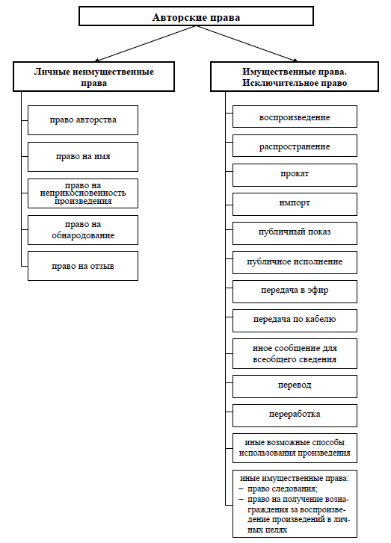
Личные неимущественные права автора – права включают признание авторства, право использовать произведение под своим именем, право на обнародование или анонимность, а также право на защиту репутации произведения. Они сохраняются за автором даже после передачи имущественных прав и защищаются бессрочно, что подчёркивает уникальную природу творческого труда.
Имущественные права автора – автор имеет исключительное право воспроизводить, распространять, публично исполнять, демонстрировать, переводить и перерабатывать произведение. Автор архитектурного проекта может участвовать в реализации здания, а также получать вознаграждение за каждый способ использования произведения. Имущественные права действуют всю жизнь автора и 50 лет после смерти.
Служебные произведения
Произведения, созданные в рамках служебных обязанностей, имеют специфический режим: личные права сохраняются за автором, а имущественные права обычно принадлежат работодателю, если иное не предусмотрено договором. Автор может получать вознаграждение за использование произведения, размер и порядок которого определяется договором.
Смежные права
Исполнители, производители фонограмм и вещательные организации имеют права на имя, репутацию, использование произведений и получение вознаграждения. Ограничения позволяют воспроизводить произведения для обучения, цитирования, научных целей, а также включать отрывки в обзоры текущих событий.
Ограничения авторских прав
Допускается воспроизведение для личного пользования, цитирование с указанием источника, использование библиотеками и образовательными учреждениями. Исключение составляют архитектурные произведения, компьютерные программы, базы данных и нотные тексты, которые нельзя полностью копировать без согласия автора.
Защита авторских и смежных прав
Методы: уголовная (повторное нарушение или крупный ущерб), административная (жалобы, протесты, проверки), гражданская (восстановление прав, компенсация убытков, конфискация контрафактных экземпляров). Суд может обязать нарушителя прекратить действия и возместить ущерб, включая упущенную выгоду.
Коллективное управление
Когда индивидуальная защита прав затруднена, создаются организации для коллективного управления имущественными правами авторов и обладателей смежных прав. Закон РБ регулирует порядок создания и деятельности таких организаций, что облегчает контроль за использованием произведений и сбор вознаграждений.
Передача имущественных прав и авторский договор
Автор может передавать права полностью или частично по письменному договору. Договор должен оговаривать способ использования, срок действия, территорию, вознаграждение и порядок его выплаты. Наиболее распространённые виды договоров: издательский, постановочный, сценарный, художественного заказа и промышленного использования декоративно-прикладного искусства.
Принципы авторского права
Основные: свобода творчества, сочетание интересов автора и общества, неотчуждаемость личных прав, свобода авторского договора. Автор свободен в выборе формы, жанра и темы произведения. Закон охраняет как интересы автора, так и интересы общества, позволяя использовать произведения в образовательных и культурных целях, обеспечивая баланс между монополией автора и доступом к творчеству.
Ответить на следующие вопросы:
1. На какие объекты распространяется авторское право
Авторское право защищает результаты творческой деятельности человека, которые выражены в конкретной форме. Это могут быть произведения науки, литературы и искусства. К ним относятся литературные тексты (книги, статьи, эссе, сценарии), музыкальные произведения (композиции, песни, инструментальные треки), драматические и хореографические произведения (пьесы, балеты, пантомима), аудиовизуальные произведения (фильмы, мультфильмы, видеоролики), изобразительные произведения (картины, графика, скульптуры), архитектурные проекты и дизайнерские решения (здания, интерьеры, промышленный дизайн), а также компьютерные программы и базы данных. Важно отметить, что авторское право охраняет именно форму выражения, а не идеи, методы, концепции или факты.
2. Что относится к личным неимущественным правам?
Личные неимущественные права обеспечивают связь автора с его произведением и защищают его личность и репутацию. Они включают право быть признанным автором произведения, право использовать своё имя или псевдоним, право на обнародование произведения или сохранение анонимности, а также право на защиту целостности произведения, чтобы оно не подвергалось искажению. Эти права неотчуждаемы и сохраняются независимо от того, кому принадлежат имущественные права.
3. Что относится к личным имущественным правам?
Имущественные права дают автору возможность получать доход от использования произведения третьими лицами. Они включают право воспроизводить произведение (копировать его), распространять его (продавать, дарить, сдавать в аренду), публично демонстрировать или исполнять, перерабатывать (адаптировать, переводить, инсценировать) и разрешать или запрещать использование произведения другими людьми. В отличие от личных прав, имущественные права могут передаваться или предоставляться другим лицам по договору, что позволяет авторам получать финансовую выгоду.
4. Каковы особенности авторского права на составные произведения?
Составные произведения состоят из нескольких самостоятельных произведений, объединённых в одно целое, например, фильм, который включает сценарий, музыку, графику и актерскую игру. Авторские права на такие произведения имеют особенности: каждый создатель сохраняет права на свой вклад, использование составного произведения требует согласия всех авторов на соответствующие действия, и результат может применяться только в рамках согласованных условий. Это важно для защиты интересов всех участников творческого процесса.
5. Каков срок действия авторского права?
Срок действия авторских прав различается в зависимости от их типа. Личные неимущественные права действуют бессрочно, то есть их никто не может отнять у автора. Имущественные права защищаются в течение жизни автора и 50 лет после его смерти (для совместных произведений срок исчисляется со дня смерти последнего автора). Для анонимных или псевдонимных произведений срок имущественных прав составляет 50 лет с момента публикации. После истечения срока произведение переходит в общественное достояние, и им можно свободно пользоваться.
6. Кто является субъектом авторского права?
Субъектами авторского права являются все лица, которым принадлежит право на произведение. Основной субъект — автор, создавший произведение. Если произведение создано совместно, то права принадлежат соавторам. После смерти автора его права переходят к наследникам и правопреемникам. Также субъектом может быть юридическое лицо, если произведение создано в рамках служебного задания, и права переданы работодателю по договору.
7. Что такое авторский договор?
Авторский договор — это юридическое соглашение между автором и другим лицом (физическим или юридическим), по которому автор передаёт или предоставляет права на использование произведения. Договор определяет, какие права передаются, на какой срок и на какой территории, а также размер вознаграждения и порядок его выплаты. Он обеспечивает легальное использование произведения и защиту интересов обеих сторон.
8. Наиболее распространенные виды авторских договоров?
Существует несколько типов авторских договоров в зависимости от сферы применения. Издательский договор позволяет публиковать книги, статьи или сборники. Постановочный договор используется для театральных постановок, концертов или кинопроектов. Договор на создание произведения по заказу заключается с художниками, дизайнерами и программистами. Сценарный договор передаёт права на использование сценариев фильмов или сериалов. Договор промышленного использования охватывает декоративно-прикладное искусство, архитектуру и дизайн.
9. Основные составляющие авторского договора?
Авторский договор включает несколько ключевых элементов. Предмет договора определяет, какие права и на какие произведения передаются. Права и обязанности сторон уточняют, кто что может делать с произведением. Срок действия и территория устанавливают, когда и где разрешено использовать произведение. Вознаграждение прописывает размер оплаты и порядок её выплаты. Ответственность сторон описывает последствия нарушения условий. Форма передачи прав определяет, передаются ли права полностью, по лицензии, исключительно или неисключительно.

